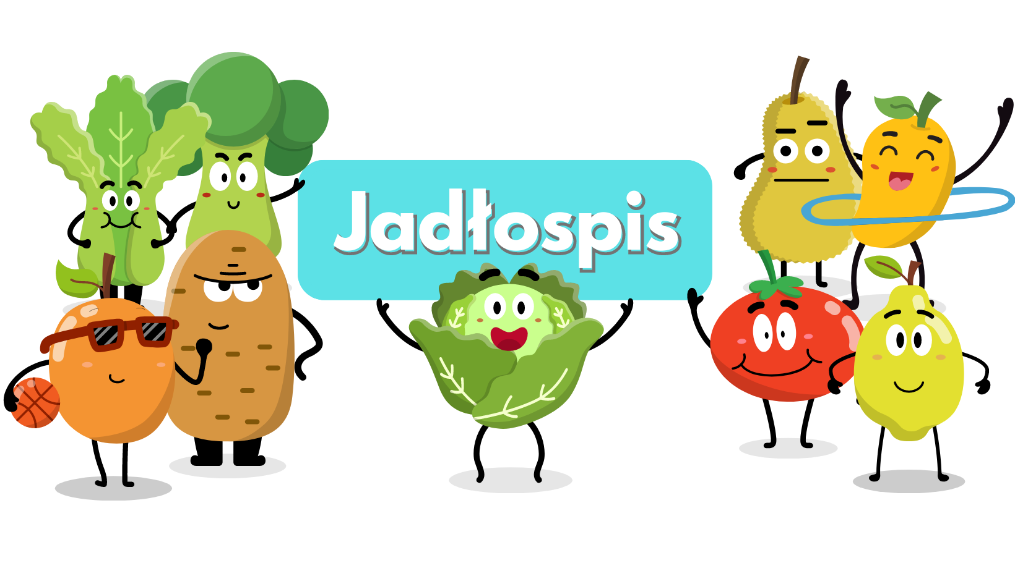
Poniedziałek  30.10 | Zupa jarzynowa z ziemniakami zabielana śmietaną. (4,5)  Zapiekanka makaronowa z szynką, suszonymi pomidorami, żółtym serem. Kompot. (1,4)
Wtorek  31.10 | Zupa krem z brokułów z grzankami. (4,5)  Ziemniaki, indyk w jarzynach. Kompot.(1)
Czwartek  2.11 | Zupa fasolowa.(5)  Makaron z musem truskawkowym. Kompot.(1,4)
Piątek  3.11 | Zupa kalafiorowa.(4,5)  Ziemniaki, paluszki rybne, kapusta czerwona z jabłkiem. Herbata.(3,4)
Poniedziałek  6.11 | Barszcz czerwony z ziemniakami. (4,5)  Racuchy z jabłkiem. Lemoniada.(2,4)
Wtorek  7.11 | Zupa szczawiowa z ryżem, jajkiem, zabielana śmietaną.(2,4,5)  Kasza, gulasz, surówka z pomidora. Kompot.(1)
Środa  8.11 | Rosół z makaronem. (5)  Ziemniaki, filet z kurczaka, mizeria z jogurtem.(1,2,4)
Czwartek  9.11 | Zupa pomidorowa z ryżem zabielana śmietaną.(1,4,5)  Bigos, chleb. Herbata.(1)
Piątek  10.11 | Zupa ogórkowa z ziemniakami.(4,5)  Kluski śląskie z sosem pieczarkowym, marchew z jabłkiem, chrzanem. Kompot. (1,2,4)
Od 30.10.2023 do 10.11.2023
*Jadłospis może ulec zmianom

ALERGENY
1 – Gluten
2 – Jajka i produkty pochodne
3 – Ryba
4 – Mleko i produkty pochodne
5 – Seler
6 – Dwutlenek węgla (suszone owoce)
7 – Gorczyca
8 – Sezam

Do przygotowania posiłków używane są przyprawy:
Bazylia, curry, czosnek, gałka muszkatołowa, imbir, kurkuma, liść laurowy, majeranek, oregano, papryka słodka, papryka ostra, pieprz, sezam, tymianek, ziele angielskie, zioła prowansalskie.
Zgodnie z informacjami od producentów mogą one zawierać śladowe ilości
glutenu, jaj, mleka, soi, selera i gorczycy.

